JELOVNIK ŠKOLSKE KUHINJE

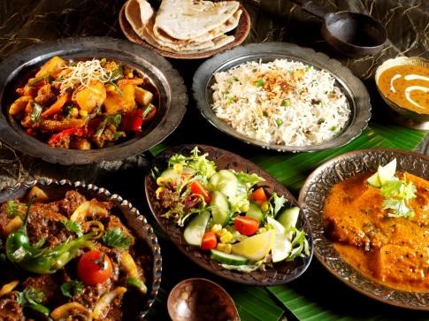

 | 15. 01. – 19. 01. 2024.
PONEDJELJAK | Ječmena kaša s povrćem i suhim mesom
UTORAK | Juha, riža sa svinjetinom i povrćem, kruh
SRIJEDA | Krumpir gulaš, kruh, voće
ČETVRTAK | Tijesto s umakom od piletine i gljiva, kruh
PETAK | Griz s Krašekspresom

Dobar tek!

